Para el equipo encargado del proyecto de APAC

Lisieux A01207648

* Casos encontrados
  + Interfaz “Crear Torneo”
  + Interfaz “Registrate”
* La heurística de usabilidad que se está evaluando.
  + Estética y diseño minimalista
  + Consistencia y estándares
  + Ayudar a los usuarios a reconocer, diagnosticar y recuperarse de errores
* La explicación sobre por qué se está violando la heurística o por qué es una buena práctica de la heurística.
  + Caso 1
    - Dentro del formulario se pierde el texto debido al formato establecido para las letras (color, estilo, tamaño) y parte del fondo
    - Es repetitivo tener las indicaciones de cada campo escritas dos veces
    - Para las interfaces que haya un acuerdo en los estilos
  + Caso 2
    - Ortografía (detalles leves)
    - No se entienden a primera vista lo que los campos “Desde” “Hasta” o es un tanto informal
  + Caso 3
    - En el momento del registro de usuario se indica de manera individual si los campos fueron bien llenados correctamente, pero en los casos de error no se explica bien el motivo de que estén mal llenados
* La evidencia de la heurística (captura de pantalla o diseño de la interfaz).
  + 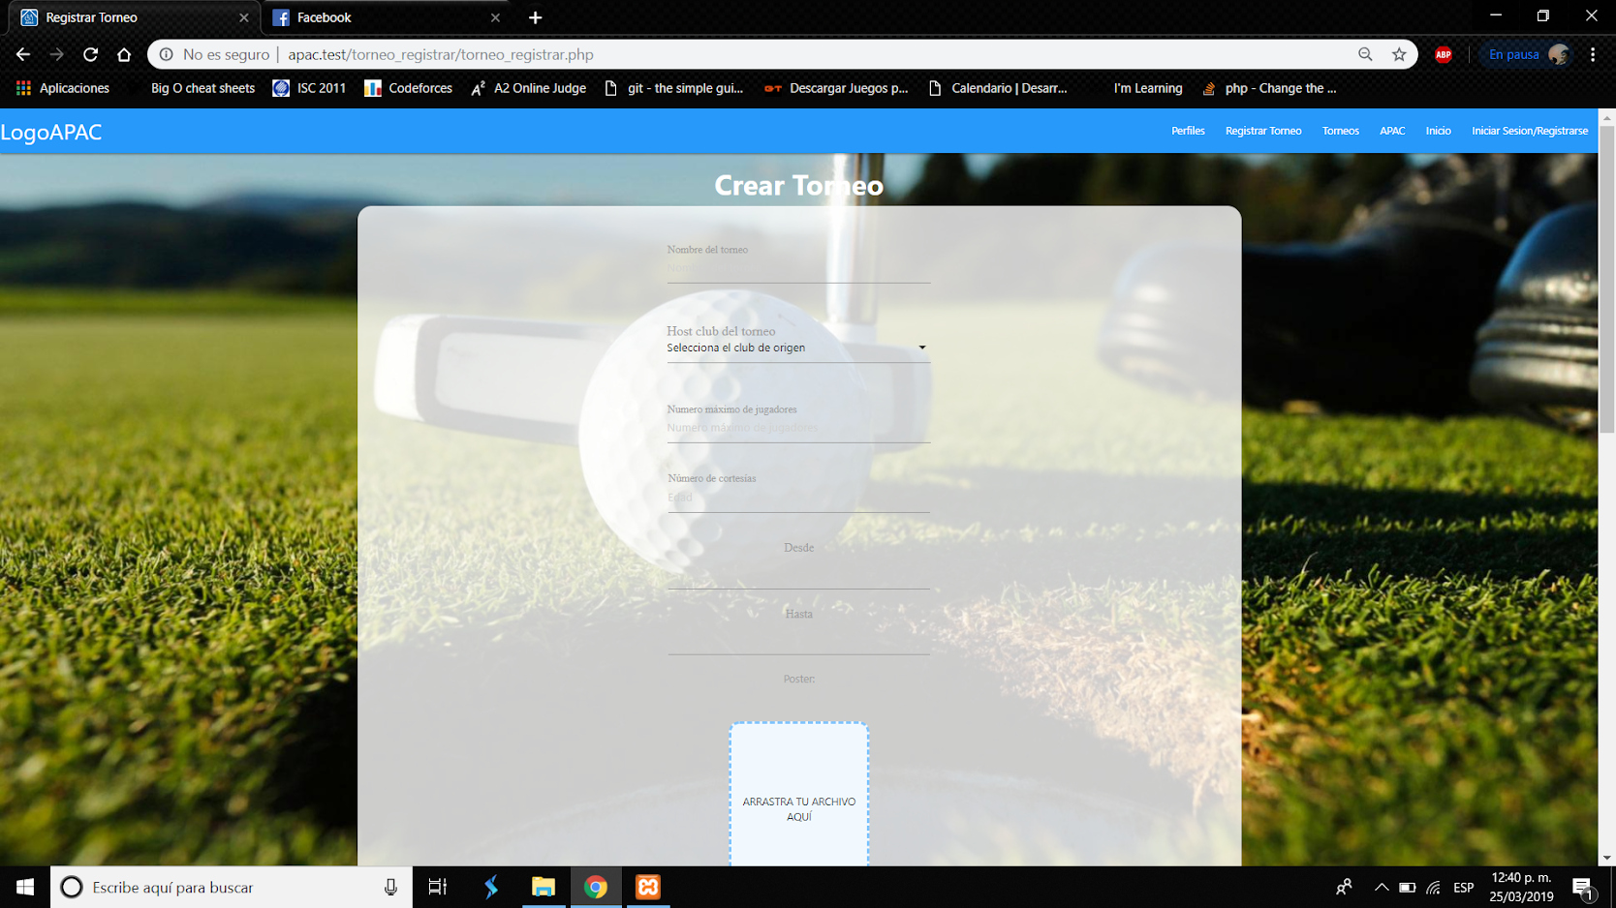
  + 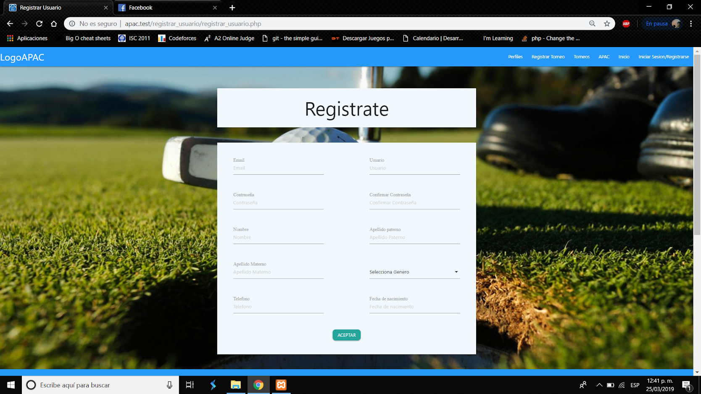
* La severidad del problema o impacto del beneficio.
  + Caso 1
    - En sí las funciones siguen existiendo corregir esta característica permite que visualmente sea más apetecible la interfaz para el usuario
  + Caso 2
    - Permite que haya un lenguaje entendible (debido a que todo queda claro) entre el sistema y el usuario
  + Caso 3
    - Esto ayuda a que rápidamente se pueda identificar el problema y corregirlo en el menor número posible de pasos
* Si es un problema, su posible solución o desventajas potenciales.
  + Caso 1
    - Con ajustar la letra para que quede con el fondo
    - Omitir la misma indicación seguida
    - Acordar si los formularios son en sólido o nivelar los niveles de opacidad/transparencia
  + Caso 2
    - En revisiones finales darle una repasada a todo lo escrito
    - Pedir que un usuario tentativo navegue por la página y notar en qué acciones se atora
  + Caso 3
    - Dar distintas retroalimentaciones dependiendo el input dado: tipo avisar que esa cuenta ya está registrada o si el correo no es válido